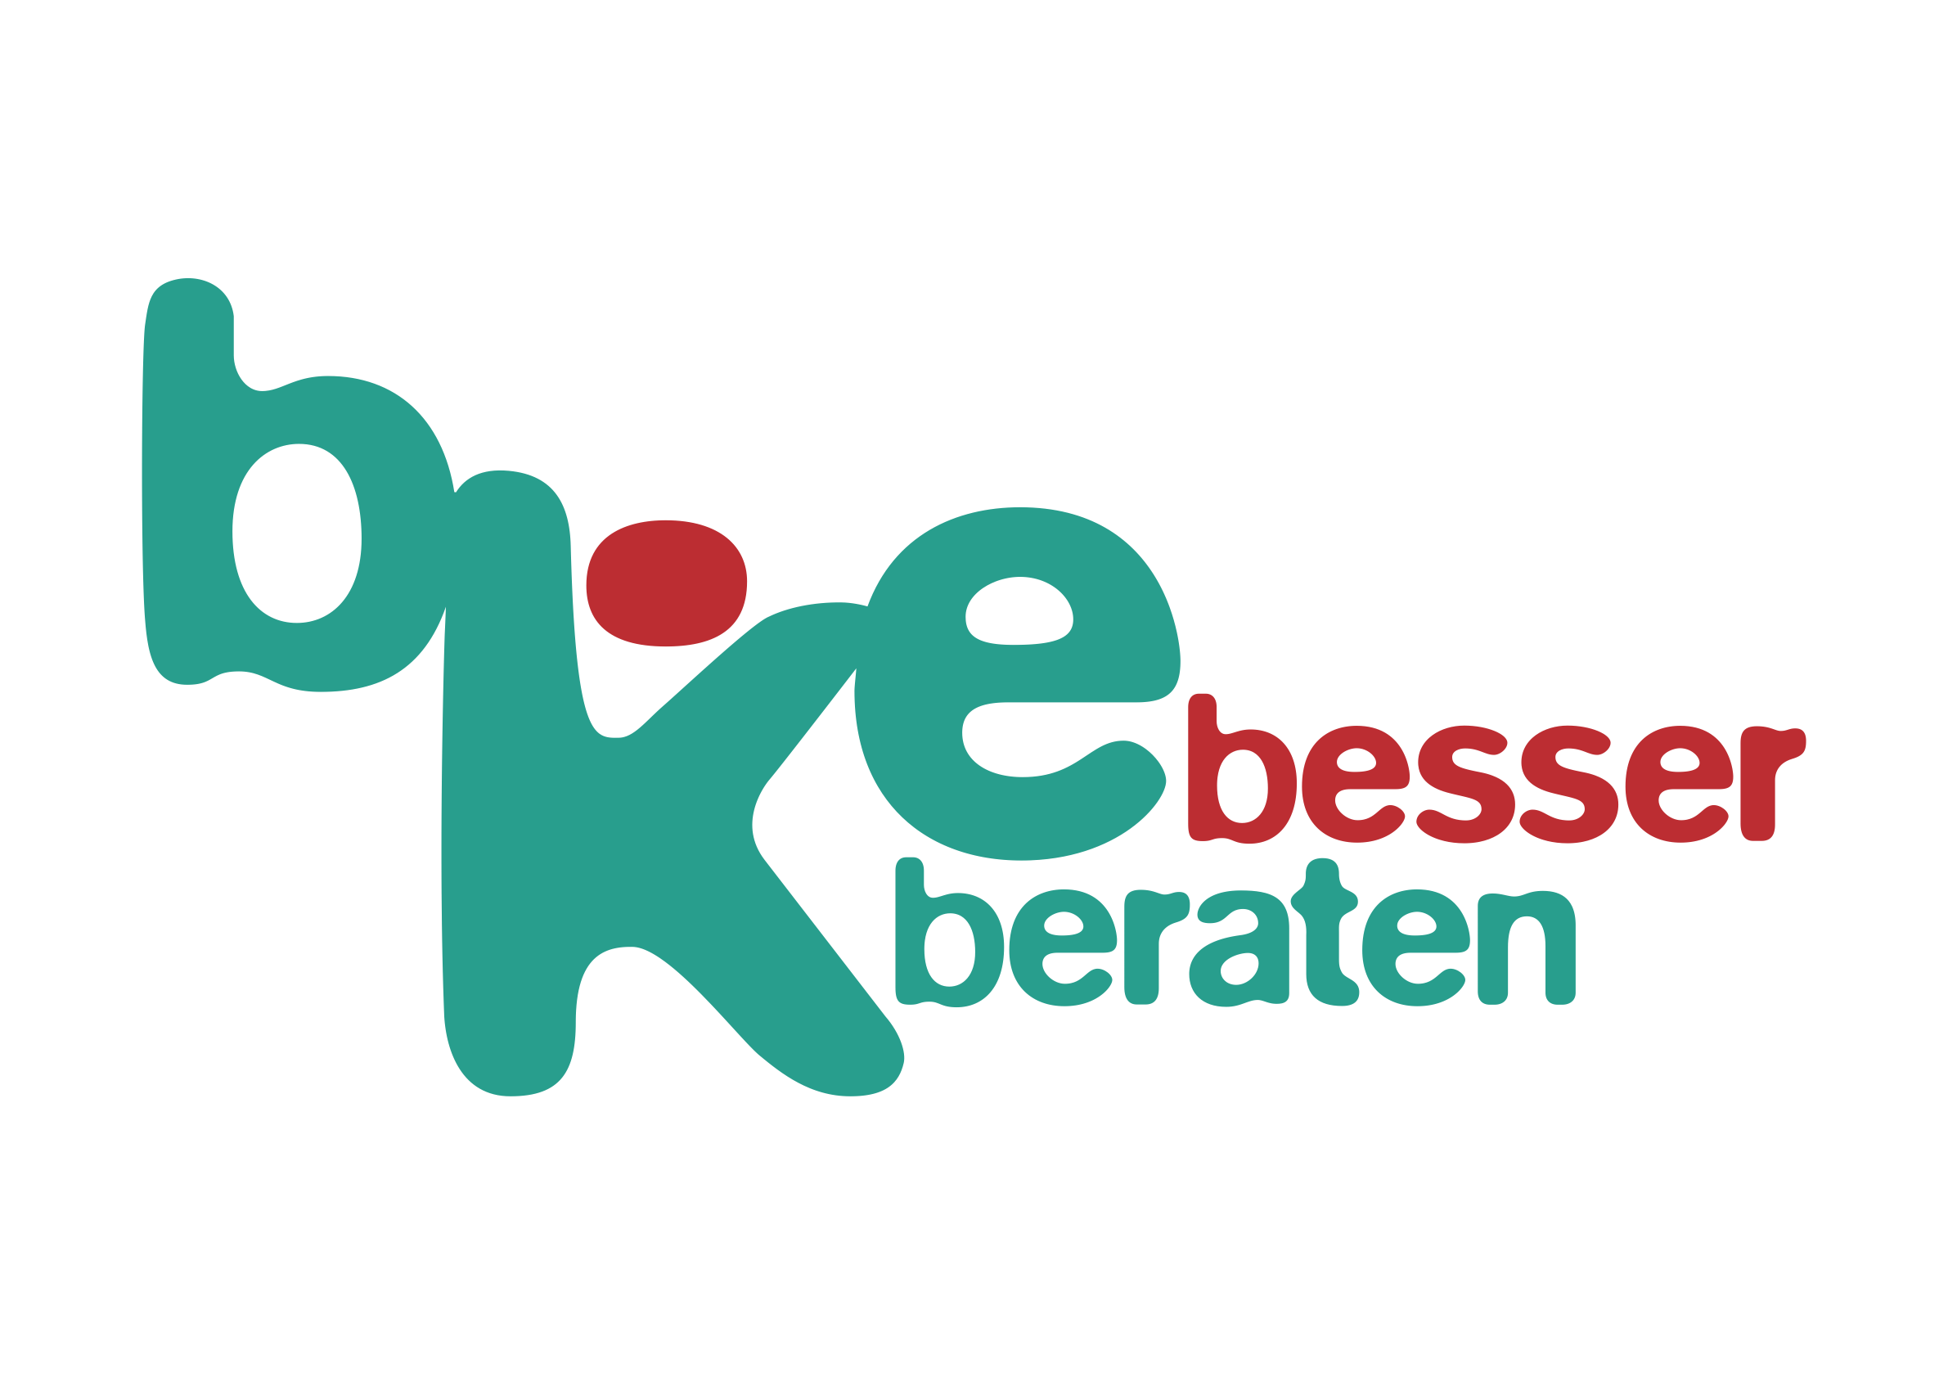
Presseinformation

Bundeskonferenz
für Erziehungsberatung e.V.
Herrnstraße 53
90763 Fürth
Tel (09 11) 9 77 14-0
Fax (09 11) 74 54 97
www.bke.de
bke@bke.de

Dezember 2022

Eltern: getrennt.
Fachtagung in Fulda
vom 29. bis zum 30. März 2023
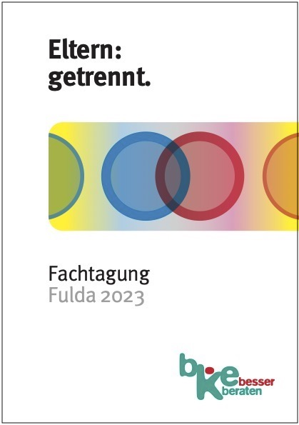
Trennungen von Eltern haben unter anderem eine rechtliche, eine ökonomische und nicht zuletzt eine emotionale Dimension. Erziehungsberatungsstellen bearbeiten zentral die psychisch-emotionalen Aspekte des Trennungsgeschehens mit fachlich individuell abgestimmten Interventionen für Eltern aber auch für Kinder und Jugendliche. Für Fachkräfte in den Beratungsstellen sind profunde Kenntnisse der familienrechtlichen Rahmenbedingungen sowie Kooperationsbeziehungen mit den Akteuren anderer scheidungsbegleitender Institutionen ebenso unerlässlich wie das Wissen um die ökonomisch-sozialen Lagen, in denen getrennte Eltern mit ihren Kindern leben.

Die Fachtagung der bke mit 6 Vorträgen und insgesamt 14 Workshops renommierter Referentinnen und Referenten zu diesem Themenspektrum findet vom 29. bis zum 30. März 2023 in Fulda statt. Das Programm der Tagung kann von www.bke.de heruntergeladen werden. Dort ist auch eine Onlineanmeldung möglich.

